Муниципальное казенное дошкольное образовательное учреждение
города Новосибирска «Детский сад №46 комбинированного вида «Зоренька»

Методический паспорт проекта:
«Покормите птиц зимой»
в подготовительной группе

Автор: Артамонова Елена Александровна

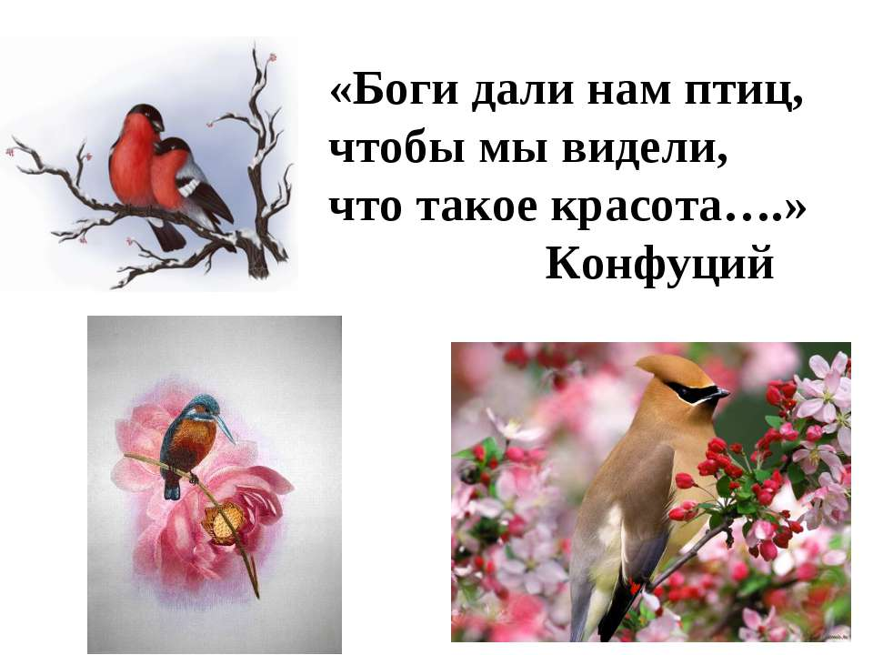
Актуальность проекта: Человек не может расти и развиваться, не взаимодействуя с окружающей природой. Это взаимодействие становится все более актуальным по мере роста самостоятельности ребенка и расширения сфер его деятельности. Его чувства и ум развиваются соответственно тому, какой характер носят его отношения с
природой. Именно поэтому так важен в экологическом воспитании начальный этап знакомства. Знакомя детей с окружающим через рассказывание экологических сказок, наблюдений на прогулках и в группе мы закладываем основы экологической культуры. Проект «Покорми птиц зимой» выбран мной не случайно. В холодное время года птицам страшен не холод, а голод. Иногда птицы не могут пережить зиму и погибают. И наша задача воспитать в детях любовь и желание помочь птицам.
Проблема проекта: Недостаточные представления детей о зимующих птицах.
Цель проекта: Изучение зимующих птиц и способы оказания им помощи в трудное зимнее время.

Задачи:
- Закрепить узнавание птиц по внешнему виду, повадкам, пению.
-Дать представление о значении подкормки для зимующих птиц.
-Развивать двигательные навыки, внимание, сообразительность через игру.

-Формировать желание заботиться о птицах.

-Изготовить кормушки и развесить их

Участники проекта: Дети подготовительной группы «Радуга» (6-7 лет) воспитатели, родители.

Ожидаемые результаты:
-Создание необходимых условий по формированию у дошкольников целостного представления о жизни зимующих птиц.
- Заинтересованность детей совместно с родителями в заботе о птицах, желание помогать им в зимний период (изготовление кормушек, подкормка птиц зимой).
-Развитие у детей любознательности, творческих способностей, познавательной активности, коммуникативных навыков.
-Активное участие родителей в реализации проекта.
-Формирование у детей и взрослых определенной системы природоведческих знаний, позволяющей осознать единство всей природы и место человека в ней.
Вид проекта: информационно – творческий, экологический.
Продолжительность проекта: с 12.12.2019 по 03.03.2020г.
Этапы реализации проекта:
1 этап – подготовительный
2 этап – основной (практический)
3 этап – заключительный
1 этап – подготовительный
1. Создать условия для формирования расширения знаний о зимующих птицах.
2. Составить план совместной деятельности по уходу и кормлению птиц зимой.
3. Привлечь родителей к участию данного проекта (корм, кормушки)
4.Подбор литературы, картинок, энциклопедий о зимующих птицах.
2 этап – основной (практический)
Цель: формирование представлений и знаний о зимующих птицах и навыка оказания помощи им зимой.
1. Беседы: «Что ты знаешь о птицах?», «Зимующие птицы», «Как живут наши пернатые друзья зимой», «Как заботиться о птицах», «Пользу или вред приносят птицы?», «Как дети с родителями заботятся о птицах зимой?»
2. Чтение стихов о птицах: А. Яшина «Покормите птиц», А. Барто «Дятел», С. Алексеева «Снегирь».
3. Чтение рассказов: И.Тургенева «Воробей», М.Горького «Воробьишко», Н.Рубцова «Воробей» и «Ворона», Сухомлинского «О чем плачет синичка», Е. Чарушина «Воробей», Г. Скребицкого «Синица», «Грач», А. Клыкова «Завтрак синицы», «Мой скворечник», М. Горького «Скворечник», В.Зотова «Сова», Г.Снегирев «Про птиц», Н.Сладков «Еловая каша», В.Бианки «Кто к кормушке прилетел».
4.Отгадывание загадок о зимующих птицах.
5. Д/игры: «Накорми птиц», «Верю - не верю», «Зимние гости», «Прилетели птицы», «Филин и пташки», «Один - много», «Счет птиц», «Четвертый лишний», «Угадай птицу по описанию», «Чей хвост?», «Кто что ест», «Узнай по голосу», «Что едят птицы».
6. Игры-инсценировки «Зимний разговор через форточку», «Узнай птицу»
7. Наблюдения: «Какие птицы прилетают на кормушку?», «Птичьи следы на снегу», наблюдения за синицей, снегирем, вороной, воробьем.
8. Прослушивание голосов птиц.
9. Рассматривание иллюстраций с изображением зимующих птиц.
10. Информация в уголке для родителей «Покормите птиц зимой»
11. Памятка «Как подкармливать птиц», «Правила поведения возле кормушек».
12. Труд: изготовление кормушек, чистка кормушек, подкорм птиц.
13. Художественное творчество: Рисование: «Волшебная птица» , «Зимующие птицы». Лепка: «Снегирь».
14. Подвижные игры: «Снегири», «Воробушки и кот», «Зимующие и перелетные птицы», «Воробушки и автомобиль».
3 этап – заключительный
1.Выставка кормушек «Столовая для пернатых».
2.Распределение кормушек для птиц на территории детского сада.
3.Выставка поделок «Пернатые друзья».
4.Выставка рисунков «Птицы зимой»

НОД в подготовительной группе.
Образовательная область: познавательное развитие.
Вид деятельности: беседа.
Тема: «Что ты знаешь о птицах?»
Интеграция образовательных областей: физическое развитие (физминутка)
Цель занятия: активизировать знания детей о внешнем виде и повадках о птицах, об уходе за птицами в уголке природы, познакомить с новой птицей – свиристелью, воспитывать интерес и любовь к пернатым, учить составлять предложения, используя союз «потому что».
Предварительная работа: наблюдение за птицей(слайд-шоу)– канарейкой, рассматривание птиц из альбома Веретенниковой, чтение – Е. Чарушин «Воробей», Г. Скребицкий «Синица», «Грач», А. Клыкова «Завтрак синицы», «Мой скворечник», М Горький «Скворечник», стихи А Барто «Дятел», С. Алексеева «Снегирь».
Оборудование: доска, иллюстрации птиц.
Ход НОД:
(отгадываем загадки и выставляем иллюстрации на доску).
- Черный жилет, красный берет,
Нос как топор, хвост как упор. (Дятел)
- Ты с модницей этой, конечно, знаком:
Вертушке на месте никак не сидится –
Все хвастает, синим своим сюртуком
И шапочкой синей гордится. (Синица).
- Всех приметней птиц, черней,
Враг личинок, друг полей.
Взад, вперед по пашне вскачь,
А зовется птица…(Грач)
- Красногрудый, чернокрылый,
Любит зернышки клевать.
С первым снегом на рябине
Он появится опять. (Снегирь).
-Очень любят провода,
И сидят на них всегда.
Вот опять уселись в ряд,
И о чём-то говорят,
И щебечут ласково
Божьи птички — ...(Ласточки).
- Крепкий деревянный дом
С круглым окном.
Он стоит на длинной ножке,
Чтобы не залезли кошки. (Скворец)
-Кого видите на картинках? Как вы догадались, что это птицы? (Все с крыльями и умеют летать).
Но имеют крылья и умеют летать, не только птицы, но и бабочки, жучки? (Тело их покрыто перьями, у них есть клюв, две ноги с коготками.)
Я хочу узнать, что вы знаете о птицах. Давайте сядем, поговорим о них.
(Картинка вороны).
-Что это за птица? Назовите части тела птицы?
На голове у птицы есть глаза, а для чего они ей?
-Птичий глаз самый, самый зоркий на земле. Он для них и подзорная труба и лупа. Ночные птицы видят даже ночью.
-А для чего нос птице? Нос у птицы не только нос, но и рот, поэтому правильно сказать клюв. Птичий клюв на все руки мастер: он и щиплет, и хватает, и копает, и долбит, и обороняется, и нападает. Птица в чужие дела свой нос не сует – дятел не станет воду чер - пать, а утка дерево долбить. Без носа птица, что мы без рук.
-Посмотрите на ноги птицы и расскажите, какие они?
Ноги у птицы не только, чтобы ходить. Ногами птицы разгребают землю, гребут по воде словно веслами, прекрасно лазают по веткам, ногами защищаются, нападают. Обычно на птичьей ноге четыре пальца: три впереди, один сзади. Самые длинные ноги у африканского страуса (показ), а коротенькие – у ласточки. А вот птица гагара (показ) ходить не умеет, ляжет и ползет. Вся ее жизнь вода, а ноги ее – весла.
-А как вы думаете, есть ли у птицы шея? Она закрыта перьями, как воротничком. Шея хорошо видна, когда птица вытягивает ее или когда чистит клювом перышки.
Физкультминутка.
-Кому какая птица представляется наиболее интересной и почему?
(Рассказы детей).
-Воробей.
(Голова у воробья сверху ярко – коричневая, шея и щечки черные, туловище серое. Воробьи маленькие, очень озорные. Держатся воробьи стайками. Они всегда прихорашиваются: чистят перышки, купаются в воде, пыли, песке. Зимой держатся ближе к жилью человека. Воробьи между собой перекликаются «чив – чив». В народе говорят: «мал воробей, да удал».
-Синица.
(Синицы - красивые птицы. У большой синицы на голове синяя шапочка, щеки белые, на шее и брюшке - черный галстучек. Спинка и брюшко у синицы желтое. Синицы подвижные, цепкие. Своим острым клювом они обшаривают каждую веточку и вытаскивают оттуда вредных насекомых. Это самая полезная птица. Подсчитано, что одна пара синиц полностью уничтожает вредителей на 40 яблоках. Синицы любят сало, которым мы их подкармливаем зимой. В народе говорят: «мала птичка синичка, да коготок востер».
-Дятел.
(Большой пестрый дятел. Голова, шея, крылья – черные, на голове белые пятна, от клюва идет черная полоска, низ белый. Брюшко у дятла красное. Дятлы полезные птицы, его называют «доктором» леса. Передвигается по дереву скачками, опираясь о хвост. Очень редко дятел опускается на землю, движется по ней неуклюже. Питается семенами шишек, личинками вредных насекомых, иногда муравьями.
-Снегирь.
(У снегиря верх головы, крылья, хвост черные. Брюшко у самцов красное, а у самок оно серое. Снегири любят рябину, вынимают из них зернышки и едят, а мякоть выбрасывают.
Снегирь малоподвижная птица, любит нырять в снег и купаться. Хотя они и не приносят большой пользы, но радуют ас зимой своим оперением. Поет снегирь: фью – фью).
-Грач.
(Грач крупная птица, с блестящим черным оперением. Зимуют грачи на юге нашей Родины и возвращаются к нам весной очень рано, кода появятся первые проталинки. Питаются грачи личинками насекомых, червячками, которых они отыскивают в земле. Гнездятся стаями, образуя грачовники. Во время обновления гнезд кричат, дерутся.
И крик их похож на «кра», «гра», отсюда и название – грач.
-Скворец.
(Оперение у скворцов блестяще черное. Прилетают к нам скворцы весной вслед за грачами. Из оттаявшей земли достают насекомых, червячков. Живут в скворечнике, которые для их делают люди. Скворцы громко поют, песня их состоит из подражания разным звукам (кваканью лягушки, лаю собаки, скрипу калитки).
-Свиристель.
(В лесу можно услышать и еще одну песенку: «свири – свири». Это наши гости с Севера – свиристели. За красоту своего оперения их зовут красавами в народе. Птицы совершают налеты на рябину, калину. После такого налета дерево становится чистым, под ним обраненные ягоды, не столько поклеваны, сколько расстреляны).
-По земле одни птицы ходят, а другие прыгают. Кто из этих птиц прыгает? (Воробей, синица).
- Одни из этих птиц перелетные, прилетают к нам из теплых краев. Какие это птицы? (Грач, скворец).
- Одни из этих птиц прилетают из леса – кочующие птицы. Какие это птицы? (Свиристель, снегирь).
- А как называются остальные птицы? (Зимующие).
-Птицы заботятся о своих птенцах. Все крылышки отмахаешь, пока их накормишь. Ведь едят птенцы много. Кормят их взрослые с утра до вечера в основном гусеницами. Если гусеница большая, ее делят на маленькие кусочки - лишь угодить малышам.
Все эти птицы живут на воле, а как необходимо помогать им, чтобы выжить в холодную зиму. Стихотворение Яшина «Покормите птиц».
-В группе у нас есть птица – канарейка. Как мы ухаживаем за ней? Как спит птица, как купается? Почему говорят и говорят правильно- птицы наши друзья.
-Да, дети:
1. Птицы – дети радуги. Ведь перо их переливается всеми цветами радуги.
2. Птицы – вестники радости. Ведь каждый год они приносят нам на крыльях весну.
3. Птицы – наши помощники. Защищают леса, сады, землюю от вредителей.
4. Птицы – это тайна и красота. Невозможно себе представить нашу Землю без птиц!
Вот что такое птицы!
(Стук в дверь).
В гости приходит утка, она хочет поиграть с детьми в игру «Почемучки». «Утка» задает вопросы и хочет услышать ответ со словом потому что.
-Почему у цапли длинные ноги?
- Почему у гуся длинная шея?
-Почему у орла клюв как нож острый?
-Почему у страуса сильные ноги?
Слушание записи голосов птиц.

НОД в подготовительной группе.
Образовательная область: познавательное развитие.
Вид деятельности: беседа.
Тема: «Зимующие птицы»
Интеграция образовательных областей: физическое развитие (физминутка)
Цель занятия: ознакомление детей с зимующими птицами.
Задачи:
Познавательные задачи: ознакомление детей с зимующими птицами. Ввод слов: зимующие, снегирь, воробей, голубь, дятел, сорока, синица, туловище, клюв, крылья. Учить образовывать множественное число существительных; употреблять существительные в уменьшительно-ласкательной форме.
Развивающие задачи: развитие наблюдательности, памяти, логического мышления, умения составлять описательный рассказ. Активизация звука «р» в словах.
Воспитательные задачи: воспитание любви к птицам, желания помочь им.
Оборудование: предметные картинки с изображением зимующих птиц, схема.
Предварительная работа: рассматривание птиц, беседы о зимующих и перелетных птицах, дидактические игры.
Ход занятия:
Звучит аудиозапись концерта А. Вивальди “Зима”.
- Ребята, сегодня мы отправляемся с вами в зимний лес. Тихо в лесу зимним утром. И кажется: нет никого во всем лесу.
Звучит аудиозапись пения птиц.
- Скажите, чьи голоса вы услышали? (Голоса птиц.)
- А каких птиц вы знаете? (Зимующие и перелетные.)
-Назовите птиц, которые остались с нами зимовать?(синица, воробей, сорока.)
-Чем питаются зимующие птицы? (ягоды, крошки, семечки.)
- Давайте рассмотрим картинки и назовем зимующих птиц. Словарная работа: зимующие, воробей, синица, голубь, дятел, сорока, снегирь. Ребята, птички хотят с вами поиграть в прятки.
Проводится дидактическая игра «Какая птица улетела?»
- Молодцы, ребята. А теперь давайте посмотрим, из каких частей состоит птица?
Проводится работа по схеме. Дети повторяют части тела птиц (голова, крылья, туловище, клюв.)
- Молодцы, дети. А теперь мы с вами поиграем в игру «Назови ласково» ( голова – головка, синица – синичка, крыло – крылышко, воробей – воробышек.) А теперь поиграем с пальчиками.
Игра «Дятел».
Координация речи с движениями (раскрытая ладонь одной руки изображает дерево, а указательный палец другой руки – клюв дятла. На каждую строчку – четыре удара пальца по ладони):
Я по дереву стучу, Червячка добыть хочу,
Хоть он скрылся под корой, Все равно он будет мой.
- Ребята, а что вы знаете об этой птице? Опишите ее.
Появляется иллюстрация дятла.
Вот затихли удары, и из-за толстого ствола сосны показалась голова большого пестрого дятла. Поглядел и спрятался снова. Вот дятел неожиданно исчезает за стволами деревьев, но не надолго. Через мгновенье он возвращается, держа в клюве шишку.
Ловко засовывает он ее в глубокую ямку в стволе дерева и, укрепив, принимается за работу. Один за другим сыплются удары крепкого клюва- Падают легкие семена.
Дятел предпочитает расклевывать шишки на определенных местах. Их называют кузницами. “Кузница” - это ямка, выдолбленная дятлом в стволе ели или сосны, в которую он вставляет шишку, прежде чем ее разбить. Расклюет одну шишку - летит за другой, принесет в клюве, вставит в расщелину, а старую, пустую шишку выбросит. Поэтому на снегу под “кузницей” дятла валяется целая куча пустых шишек.
- А почему дятла называют лесным доктором? (Ответы детей.) Правильно, питаются дятлы и насекомыми, живущими в коре и под корой деревьев, стучит дятел, - значит, будут уничтожены насекомые-вредители и лес будет жить.
- Дети, а как можно помощь зимой птичкам? ( Можно поставить кормушки.) Правильно, молодцы! Давайте смастерим им кормушки.
Пальчиковая игра
Мы кормушку смастерили.
Мы столовую открыли.
Воробей, снегирь - сосед,
Будет вам зимой обед!
В гости в первый день недели
Две синицы прилетели,
А во вторник - снегири,
Ярче утренней зари!
Три вороны были в среду
Мы не ждали их к обеду.
А в четверг со всех краев –
Десять жадных воробьев.
В пятницу в столовой нашей
Голубь лакомился кашей.
А в субботу на пирог
Прилетело семь сорок.
- Дети, к кормушкам прилетает много птиц. Давайте и мы поиграем в игру «Один – много». Я называю когда один, а вы называете, когда много.
Проводится игра «Один – много».
(воробей – воробьи, синица – синицы, голубь – голуби.)
- А теперь, ребята, давайте попробуем составить описательный рассказ о птицах по схеме.
– Кто это?
– Строение.
– Чем питается?
– Как передвигается?
– Как голос подает?
– Кто и как заботится о птицах зимой?
Составление детьми описательных рассказов о зимующих птицах.
- О каких птицах мы сегодня говорили?
- Какую птицу называют лесным доктором?
- Какое полезное дело для леса делают дятлы?
- Как называется место, где дятлы расклевывают шишку?
- Почему дятлов надо охранять?
- Как мы можем помочь птицам пережить суровую зиму?
- Что нового, интересного вы сегодня узнали?
- О каких зимующих птицах вы хотели бы поговорить на следующем занятии? На этом наше занятие окончено, до свидания!

НОД в подготовительной группе.
Образовательная область: познавательное развитие.
Вид деятельности: беседа.
Тема: «Как живут наши пернатые друзья зимой»
Интеграция образовательных областей: физическое развитие (физминутка)
Цель занятия: Обобщить знания детей, полученные при наблюдениях за птицами; установить связь между формой клюва и питанием птиц; отметить взаимоотношение птиц во время зимовки. Вызвать желание помочь нашим крылатым друзьям в зимнюю бескормицу.
Материал
Картины леса и городского пейзажа с птицами, картина с изображением кормушки, картинки зимующих и перелетных птиц.
Ход занятия
Воспитатель:. Ребята, к нам прилете попугай, его зову Кеша Он живет в Африке, где нет зимы, снега. Кеша просит рассказать ему о нашей зиме и птицах, которые не улетают на юг. Кеша, ты сможешь отгадать загадку?
Какой это мастер на стекла нанес
И листья, и травы, и заросли роз? (Мороз)
Воспитатель: В какое время года бывает мороз? (Ответы детей: зимой.)
Воспитатель: А как зимуют наши младшие друзья – птицы? Чем мы можем помочь им в это трудное время?
(Ответы детей: подкармливать их, оставлять небольшие отверстия под крышами, чтобы птицы могли погреться. Педагог вывешивает картинку с изображением кормушки.)
Воспитатель:. К нам прилетели птицы на кормушку. Посмотрите, все ли правильно нарисовано? Выберите только тех птиц, которые остаются на зиму. (Дети выбирают картинки и объясняют свой выбор).
Воспитатель: Ребята, расскажите Кеше, как зовут этих птиц. Почему убрали других птиц? Что это за птицы? (Перелетные: ласточка, грач, зарянка).
Да, на наши кормушки прилетают воробьи, синицы, вороны, голуби, в морозы прилетают и северные птицы – снегири и свиристели.
Картина «Городской пейзаж с зимующими птицами».
Воспитатель: В холодные дни птицы ищут корм в течение всего дня. Галки и вороны сидят на крышах домов и терпеливо ждут, когда люди выбросят вместе с мусором остатки пищи. Зимой они смелее, чем летом. Полевые воробьи объединяются в стаи с городскими и больше летают около жилья.
Картина леса с птицами, которые остаются на зиму в лесу
Каких птиц вы знаете? Познакомьте с ними Кешу
(На полях между кустов видны следы тетеревов и рябчиков. Вместе с синицами по лесу кочуют поползни, пищухи, корольки, большой и малый пестрые дятлы).
Воспитатель: В лесу на зиму остаются птицы, которые питаются ягодами, семенами деревьев. Как их зовут? Найдите их. (Ответы детей: клест, свиристель, чиж.)
Воспитатель: Такие птицы называются растительноядными, или зерноядными. У этих птиц клюв не очень длинный, широкий, тупой. (Выставляется модель.) Но в лесу остаются и птицы, которые питаются насекомыми. Такие птицы называются насекомоядными. Кто может найти насекомоядных птиц? (Дети выбирают и называют: поползень, синица, дятел, пищуха.)
Воспитатель: Посмотрите, какой клюв у этих птиц (острый, длинный, немного загнутый - модель). Как вы думаете, почему у птиц разные клювы?
Проводится игра «Узнай по клюву». У каждого ребенка изображение без клювика. Необходимо правильно найти клюв и объяснить, почему у этой птицы именно такой клюв.
Задания:
«Чьи следы?» - определить, какая птица оставила тот или иной след;
«Зимующие – перелетные» - отделить зимующих птиц от перелетных;
«Сложи птицу» - подобрать голову, хвост, ноги к птицам;
«Кто на кормушку прилетел?» - найти зимующих птиц;
«Узнай какое время года?» - по действию птиц узнай когда это бывает. (Птенцы, строительство гнезд, птицы на кормушке, отлет птиц и т.д.);
«Дикие – домашние птицы» - отделить домашних от диких.
Дети рассказывают, что они сделали, Кеша оценивает их ответы.
Физкультминутка. Под музыку дети изображают птицу. Кеша отгадывает, что это за птица.
Продуктивная: лепка птицы из пластилина.
Итог занятия: оформление выставки детских работ.

НОД в подготовительной группе.
Образовательная область: познавательное развитие.
Вид деятельности: беседа.
Тема: «Покормите птиц зимой»
Интеграция образовательных областей: физическое развитие (физминутка)
Цель занятия: формировать у детей обобщенное представление о зимующих птицах; развивать познавательный интерес у детей к жизни зимующих птиц; воспитывать заботливое отношение к птицам, желание помогать им в трудных зимних условиях.
Ход занятия
Здравствуйте девчонки, добрый день мальчишки!
Наигрались в куклы, полистали книжки.
А сейчас мы вместе отдохнем немного,
В добрый путь, ребята, в добрую дорогу!
А сейчас поздороваемся друг с другом.
К солнышку потянулись, лучик взяли,
К сердцу прижали, другу отдали.
Воспитатель: Сегодня я приглашаю вас, дети, на прогулку в удивительный
зимний лес, который подарит вам интересные встречи.
Мы заходим с вами в лес, полон сказок и чудес,
Будем вместе наблюдать, волшебство всё замечать.
Закройте глаза и представьте, что мы с вами очутились в зимнем лесу.
(Звучит запись «Голоса птиц»).
Присядем на полянку. Кто что представил? Чьи голоса вы слышали? (Ответы детей).
Воспитатель беседует о том, что зима давно уже вступила в свои права: дуют холодные ветра, мороз сковал землю, кругом лежит снег, голые деревья скрепят от холода.
- А как живется зимой птицам? (Голодно птицам, насекомые в зимней спячке, плоды, ягоды, семена трав – под снегом. Мало корма находят птицы зимой. С утра до вечера ищут себе крохи пропитания. Пуховые, теплые, перьевые шубки защищают от холода, но не от голода).
В суровые годы из десяти синиц за зиму выживает только одна. Девять погибают от голода.
- Жалко? (Очень жалко)
- Послушаете стихотворение Н. Грибачева.
Ну, морозы, ну, морозы,
Нос наружу – ой – ой – ой!
Даже белые березы
В серой корке ледяной.
Даже белки - непоседки
В ожидании тепла
Не снуют на ветку с ветки,
Не вылазят из дупла.
И голодная синица
Тихо плачет у окна:
«Негде греться и кормиться,
Ни козявки, не зерна.
День дымит морозной далью,
Ночи стылы и темны,
Замерзаю, голодаю,
Не дожить мне до весны! »
- Ребята, кто же сможет помочь голодающим птицам?
- Правильно, птицам на помощь должны прийти люди. И надо спешить! Дорог каждый час!
- Послушайте продолжение стихотворения.
И сказал Сережка: «Ладно!
Потерпи не долгий срок… »
И достал он из чулана
Длинный гвоздь и молоток.
Похрустев по снежной корке,
Где петлял следами лис,
Закрепил у старой елки
На пеньке фанерный лист.
А на лист – зерна,
А на лист – пшена,
Конопли две горсти –
Собирайтесь, гости!
- Ребята, а вы хотите помочь птицам? А как?
- Правильно, можно сделать и повесить кормушки.
Воспитатель предлагает разные варианты кормушек. Дети рассматривают и делятся предположениями, какую кормушку они сделают дома с родителями для «Птичьего кафе». Можно предложить детям сделать две кормушки, одну для детского сада, а другую для дома.
- Но чем мы будем их кормить? Хорошо, если летом собраны семена сорных трав, деревьев, плоды кустарников. А если нет? Что делать? Надо сказать, что в зимнее время птицы становятся менее разборчивы в еде и едят то, что летом бы не стали есть. Поэтому для подкормки годиться пища с нашего стола. Можно повесить кусочки несоленого сала, жира, мяса, творога. Можно предложить птицам остатки крупяной каши и крошки хлеба. Вороны любят очистки от овощей и любую пищу, воробьи - крупу, семена, хлеб. Снегири – семечки арбуза, тыквы; свиристели – рябину, маслины; голуби - крупу, хлеб.
- Чтобы правильно кормить птиц, необходимо соблюдать некоторые правила:
• во время подкормки не сорить, не оставлять на улице полиэтиленовые пакеты, жестяные банки, коробки;
• подкармливать в одном и том же месте, желательно в одно и то же время, птицы будут сами прилетать к этому времени;
• кормить птиц регулярно, ежедневно, нельзя подкармливать время от времени, именно в морозы нужна пища каждый день, чтобы птицам выжить;
• корма класть немного, именно для того, чтобы подкормить, поддержать в трудное время.
Воспитатель говорит, что во время кормления птиц интересно за ними понаблюдать, как они быстро слетаются, как будто сообщают друг другу.
Пальчиковая гимнастика.
Прилетайте птички!
Сала дам синичке. («Зовущие» движения пальцев)
Приготовлю крошки,
Хлебушка немножко. («Режущие» движения одной ладони по другой)
Эти крошки – голубям,
Эти крошки – воробьям. (Пальцы щепоткой – «крошим хлеб»)
А рябинку – снегирям. (Соединяем поочередно подушечки пальцев)
Галки да вороны,
Ешьте макароны! (Тереть ладонью о ладонь)
Беседа о внешнем виде птиц:
- Чем похожи все птицы? (У птиц есть клюв, крылья, перья).
-Чем они отличаются? (Величиной, формой хвоста, размером крыльев).
-А для чего птицам нужны перья?
-Все ли перья у птицы одинаковые?
В крыльях маховые перья – помогают во время полёта.
В хвосте рулевые перья – направляют полёт
Пуховые перья – защищают от ушибов, царапин, от жары, от холода, от намокания, пересыхания.
- Наука, которая изучает жизнь птиц, называется ОРНИТОЛОГИЕЙ.
- А как мы назовём учёного, который занимается этой наукой?
(ОРНИТОЛОГ)
- Какой внешний вид у птиц? Какое поведение? Что едят разные птицы?
- Если стоять тихо, не двигаясь, не шумя, можно открыть для себя множество птичьих тайн.
Релаксационное упражнение: «Согрей птичку».
Давайте представим себе, что вы нашли замерзающую птичку. (Выражение удивления, огорчения). Дети складывают ладони, имитируя, что держат птичку, дышат на неё, чтобы согреть, прижимают к груди, гладят по головке, выпускают на волю (Выражение лица радостное).
- Ребята, послушайте стихотворение А. Яшина.
Покормите птиц зимой,
Пусть со всех концов
К вам слетаться, как домой,
Стайки на крыльцо.
Небогаты их корма,
Горсть одна нужна,
Горсть одна – и не страшна
Будет им зима.
Сколько гибнет их –
Не счесть, видеть тяжело!
А ведь в нашем сердце есть
И для них тепло.
Разве можно забывать:
Улететь могли,
А остались зимовать
Заодно с людьми…
- Если мы позаботимся о птицах зимой, летом птицы позаботятся о наших садах, лесах, парках и т. д.
- Каких зимующих птиц вы знаете? (Воробьи, голуби, синицы, сороки, вороны, снегири, дятлы, и т. д.)
- Зимующие птицы с нашей помощью доживут до весны и …
По небу весело скользят,
Летят пернатые друзья
И пропоют, чирикая:
«Спасибо вам великое! »

НОД в подготовительной группе.
Образовательная область: познавательное развитие.
Вид деятельности: беседа.
Тема: «Пользу или вред приносят птицы»
Интеграция образовательных областей: физическое развитие (физминутка)
Цель занятия: Расширить знания детей о жизни птиц зимой: об их внешнем виде, о питании.
Задачи:
Учить распознавать птиц по способам передвижения, издаваемым звукам. Словарная работа: зимующие, нахохлились, чирикают, щебечут, покрылись пухом, зимовать, корм.
Развивать познавательные способности, интерес и любовь к родному краю.
Воспитывать заботливое отношение, интерес.
Предварительная работа: Наблюдения на прогулке, чтение сказки В.Зотова «Сова»; Г.Снегирев «Про птиц»; Н.Сладков «Еловая каша»; В.Бианки «Кто к кормушке прилетел», рассматривание иллюстраций с изображением птиц
Материалы и оборудование: иллюстрации с изображением зимующих птиц; магнитофон, аудиозапись с голосами птиц. картина с изображением кормушки, картина леса.
Ход занятия
Я хочу рассказать вам о незаменимых жителях нашего города. Угадайте, о ком пойдет речь.
Снится ночью пауку
Чудо-юдо на суку:
Длинный клюв и два крыла,
Прилетит – плохи дела.
А кого паук боится?
Угадали? Это … (птица).
Птицы везде – над нами, вокруг нас, вдали, рядом. Чтобы посмотреть на всех птиц, целой жизни не хватит. Но тех, которые живут в лесу или неподалёку от дома, надо знать.
А знаете ли вы, ребята, какую пользу приносят птицы человеку?
Дятлы, скворцы и синицы истребляют огромное количество насекомых. Синица за сутки съедает столько же насекомых, сколько весит сама. Ушастая сова способна съесть за день до 10 полёвок. Многие птицы - санитары. Вороны, сороки, и некоторые другие, питаясь на свалках и помойках, способствуют оздоровлению местности.
Птицы дарят нам чарующие звуки трелей, мечту полёта. Ощущение свободы и красоты. Птицы, питаясь насекомыми, помогают природе поддерживать численность того или иного вида насекомых в определённой норме.
Мало кто знает, что голоса птиц целебны для нас. Птицы поют не только в слышимом диапазоне, но и в ультразвуковом. Их голоса стимулируют нашу активность в то время, как инфразвук, порождаемый городом, действует на наш организм разрушающе.
Общение с птицами порождает нашу эмоциональность.
Птицам бывает иногда очень тяжело, и поэтому человек должен прийти к ним на помощь. Весной, например, люди готовятся к прилёту птиц: вешают им домики. А особенно тяжело птицам зимой. Им сложно бывает добывать корм. Поэтому в лесах, около домов люди развешивают кормушки.

Стихотворение о птицах
«Покормите птиц»
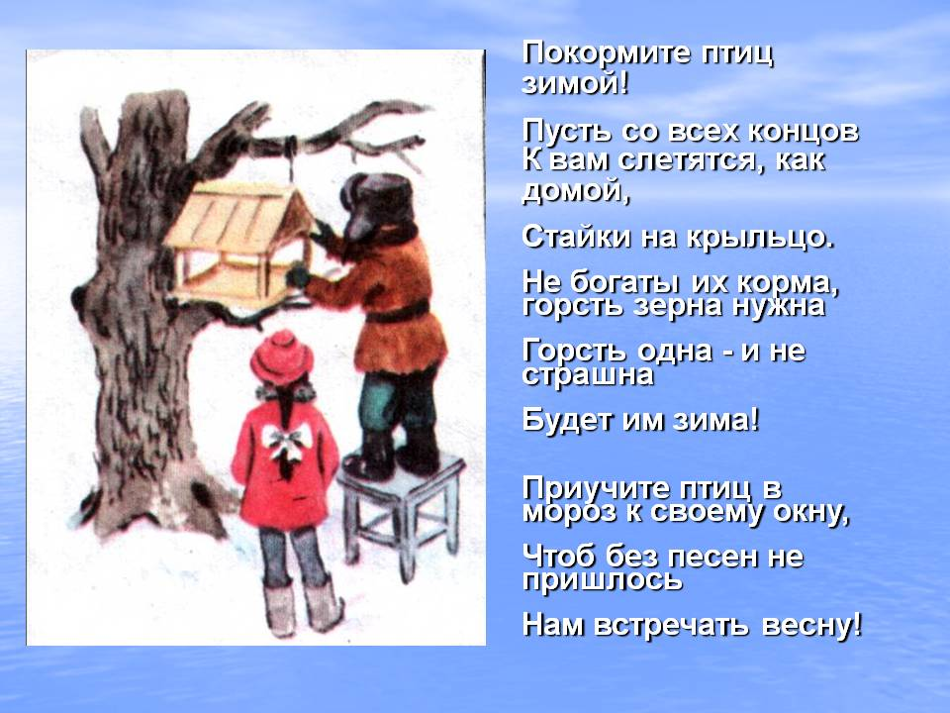

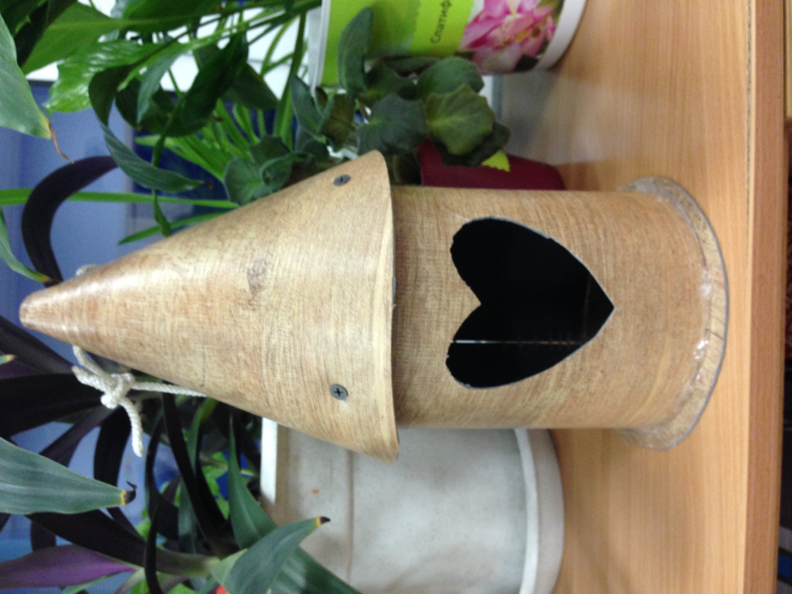
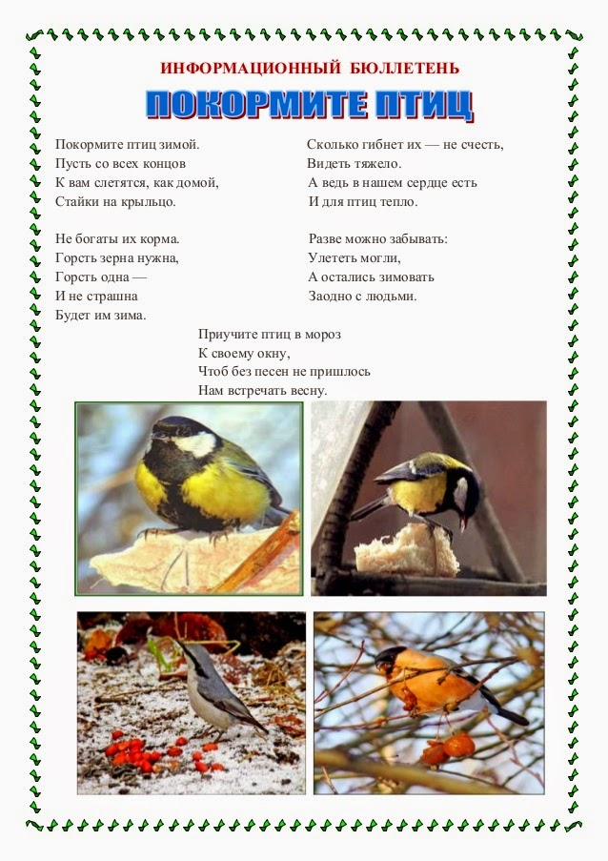
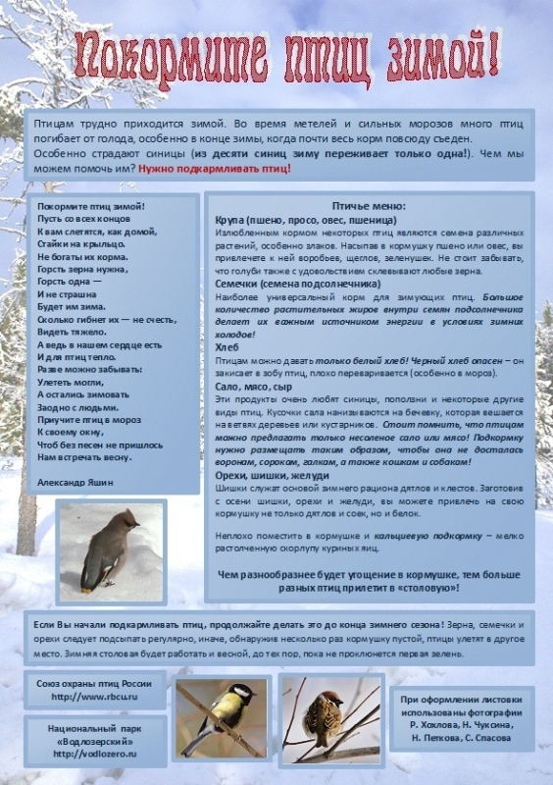
Стихи, пословицы и поговорки про птиц
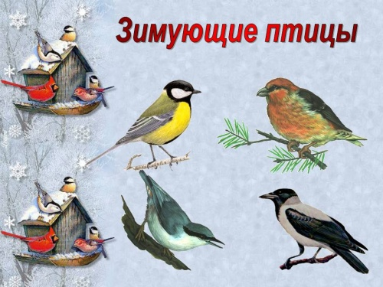
Улетели птичьи стаи,
Лес в сугробах до ветвей.
Вот тогда мы и дождались
Наших северных гостей.
Зимний лес не спит, а дремлет,
Серебром окутан весь
Не покинув эту землю,
Много птиц осталось здесь.
Автор: Т. Зайцева О чем поют воробушки
В последний день зимы?
-Мы выжили! Мы выжили
-Мы живы, мы живем!

Картотека пословиц и поговорок о птицах
Видно птицу по полету.
Сколько кукушка ни кукуй, а к зиме улетать.
Старого воробья на мякине не проведешь.
Лучше синица в руке, чем журавль в небе.
Не сули журавля в небе, дай синицу в руки.
Всякая ворона свой зобок набивает.
Воля птичке дороже золотой клетки.
Глупа та птица, которой гнездо свое не мило.
Лес без птиц и птицы без леса не живут.
Знает птица, что без Родины не годится.
Всякая птица своим пером гордится.
Всякая птица по-своему поет.
Всякая птица своим клювом сыта.
У каждой пташки — свои замашки.
Воробей сразу на взлет, а грачу разбег нужен.
Вороненку гнездо — родимая хата.
Немного синица ест, пьет, да весело живет.
Сорока без причины не стрекочет.
Сорока весть на хвосте принесла.
Воробьи под кровлю, а совы на ловлю.
Кабы куст был не мил, соловей гнезда не вил.
Соловей берет пением, а человек — умением.
Соловей месяц поет, а ворона круглый год каркает.
Кукушка кукует, по дому горюет.
Дидактическая игра «Накорми птиц».
Задачи: дать знание о птицах и о том, чем они питаются, развивать познавательные способности.
Ход игры:
Дети получают большие карточки с изображением птиц. Воспитатель по очереди показывает маленькие карточки с изображением корма для птиц и ставит вопрос: какая птица любит полакомиться хлебными крошками, семенами арбуза, ягодами рябины и т. д.
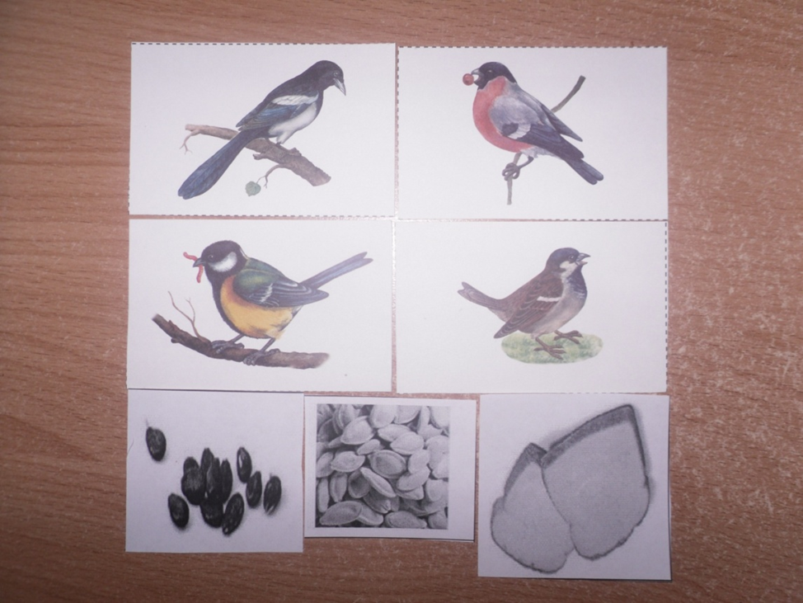
Дидактическая игра «Верю – не верю»
Задачи: закрепить полученные детьми знания о жизни птиц зимой.
Ход игры: Воспитатель предлагает детям ряд фраз, на которые они должны ответить: верю или не верю при этом отвечает тот ребенок кому воспитатель бросает мяч.
· Клесты выводят птенцов зимой.
· У синицы желтая грудка.
· У воробья большой сильный клюв. (Не верим!) А у кого такой клюв?
· У сороки длинный черный хвост.
· У свиристеля на голове хохолок.
· Снегирь любит сало. (Не верим!) Какая птица любит сало?
· Ворона питается остатками пищи.
· Клесты любят семена шишек.
Дидактическая игра «Зимние гости»
Цель: активизировать в речи пространственные термины и предлоги.
Ход игры: Во время прогулки воспитатель предлагает детям игровую ситуацию. «Птицы разлетелись по нашему участку. Давайте отыщем их и покормим. Искать будем по схемам». Воспитатель раздаёт каждому свою схему. В разных местах участка разложены плоскостные изображения птиц, в соответствии со схемой. «Внимательно рассмотрите схему и скажите, кого вам нужно найти и где эта птица спряталась». Дети отыскивают нужную птицу и рассказывают о её местоположении, используя пространственные предлоги: под, на, слева, справа и др.
Дидактическая игра «Прилетели птицы»
Цель: развитие фонематического слуха.
– Я сейчас буду называть птиц, но если я, вдруг, ошибусь, и вы услышите что-то другое, то нужно хлопнуть в ладоши.
Прилетели птицы: голуби, синицы, аисты, вороны, галки, макароны.
Прилетели птицы: голуби, куницы.
Прилетели птицы: аисты, вороны, галки и палки.
Прилетели птицы: Голуби, синицы, галки и стрижи, чибисы, чижи
Аисты, кукушки, лебеди, скворцы.
Все вы – молодцы!

Дидактическая игра «Филин и пташки»
Цель: закрепить умение подражать голосам птиц, развивать ловкость, внимание, смекалку.
Ход игры.
Перед началом игры выбирается филин, а дети делятся на две стайки: синиц и клестов. Каждая стайка встает в свой обруч (обручи находятся в противоположных концах зала). Филин сидит на стуле в центре зала. Подражая крику птиц (синички – «ци-фи, ци-фи», клесты – «кле-кле»), дети «летают» по залу. На сигнал «Филин!» все птицы стараются улететь в свой обруч. Если птица попадает в чужой обруч, то другие птицы ей говорят: «Кыш – кыш, лети в свою стаю». Пойманную пташку филин угадывает по птичьему крику.
Изготовление угощения для птиц.
Цель: приобщать детей к непосредственному участию детей в приготовление корма для птиц; учить правильно называть ингредиенты и последовательность работы используя мнемотаблицу.
Оборудование: любые семена, которые едят птицы, крупа, хлебные крошки, топленое масло, фартуки, клеёнка, пластиковые стаканчики с вставленными заранее нитками-подвесками.
Содержание работы. Дети совместно с воспитателем делают угощения для птиц. Во время работы используется мнемотаблица, в которой указывается порядок работы.
Игра - инсценировка «Зимний разговор через форточку»
Цель: развивать диалогическую речь, прививать детям интерес к жизни пернатых.
Ход игры:
– Ребята! Если бы вы умели понимать птичий язык, вы бы услышали такой разговор птиц:
– Я – маленький воробей, я гибну, дети, спасите!
Я летом всегда подавал сигнал, чтобы сторож ворон с огорода гнал.
– Пожалуйста, помогите!
– Сюда, воробей, сюда! Вот тебе, друг, еда. Благодарим тебя за работу!
– Я – дятел, пёстрый такой, я гибну, дети, спасите…Всё лето я клювом стволы долбил, тьму вредных букашек поистребил. Пожалуйста, помогите!
– Сюда, наш дятел, сюда! Вот тебе, друг, еда. Благодарим тебя за работу!
Игра-инсценировка «Узнай птицу»
Цель: развивать диалогическую речь, прививать детям интерес к жизни пернатых.
Ведущий: Сказочно прекрасен лес в ясный зимний день, особенно, когда вдруг блеснет солнечный луч и осветит запорошенные снегом верхушки деревьев. И вот среди белоснежных хлопьев на ветвях мы видим необыкновенные “цветы”. Это… птицы зимнего леса. Ребята попробуйте угадать какие птицы живут в лесу.
Выходят дети, каждый из которых изображает свою птицу. Птицы представляются.
Воробей: Я подвижная птичка с округлой головкой, короткой шеей, яйцевидным туловищем, короткими и округлыми крыльями. Мой клюв твердый и заостренный к концу. В холодную пору мы сидим, тесно прижавшись друг к другу, нахохлившись.
Синица: Я очень красивая птица. У меня на голове черная шапочка, щечки белые, а на горле черная полоска – галстучек, крылья и хвост – серые, спина – желто-зеленая, а брюшко – желтое.
Дятел: У меня красивое пестрое оперение: верх тела – черный, на голове и на шее – белые пятна, подхвостье и темя – красные, клюв прочный и острый.
Снегирь: У меня верх головы, крылья, хвост – черные, спина – голубовато-серая, а брюшко – красное. Клюв короткий, толстый, конической формы, черного цвета.
Клест: Я – небольшая птичка красного цвета, с цепкими лапками и характерным крестообразным клювом.
Сорока: Голова, крылья, хвост у меня – черные, зато по бокам – белоснежные перышки. Хвост длинный и прямой, будто стрела, а клюв прочный и острый.
Ворона: У меня крупное продолговатое туловище и большие сильные ноги. Хожу большими шагами. У меня очень большой и крепкий клюв. Голова, горло и крылья – черные, а остальное тело – серое.

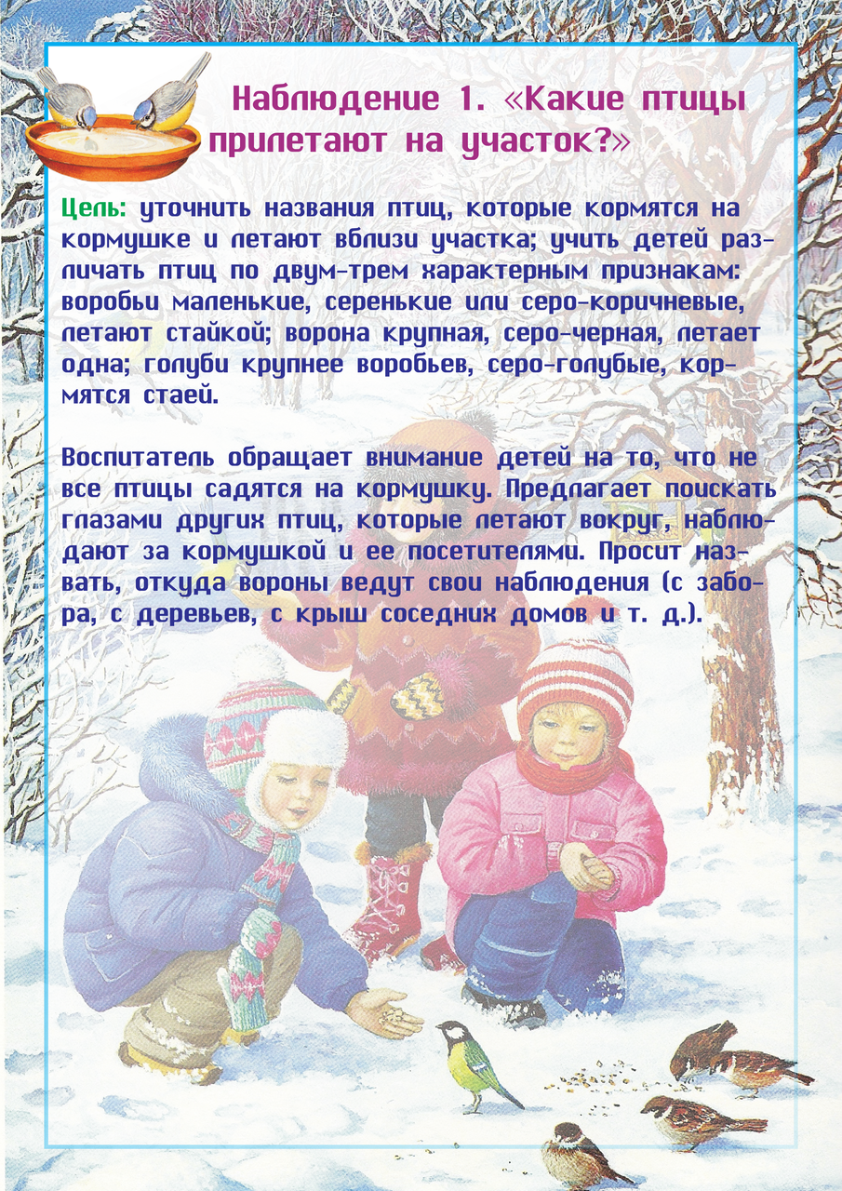
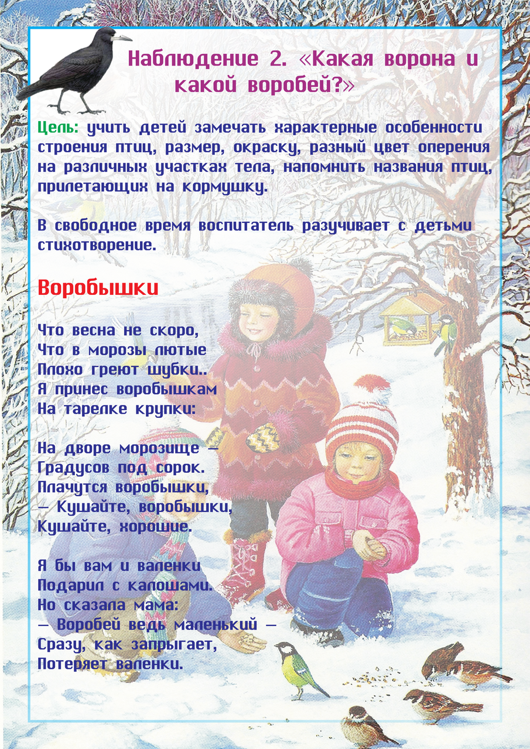
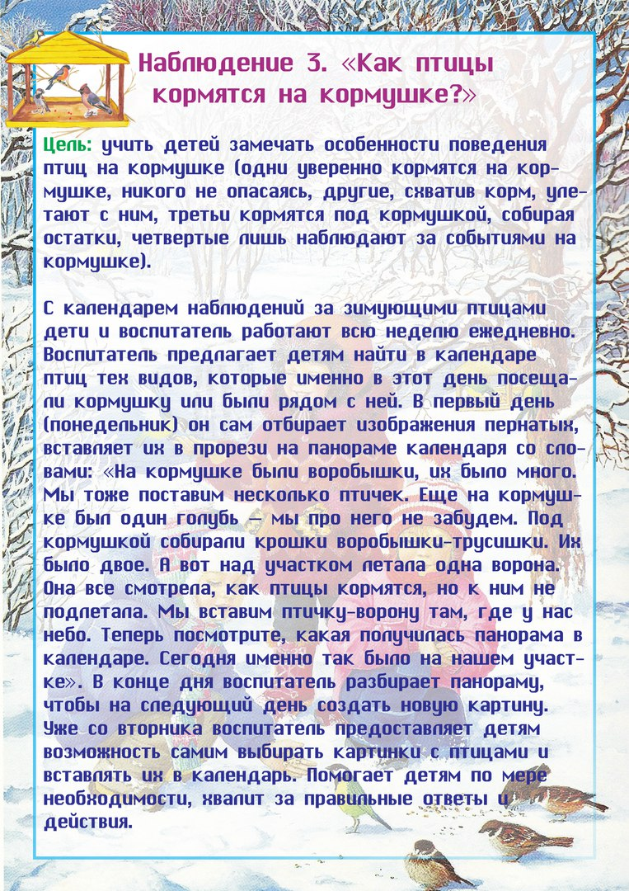
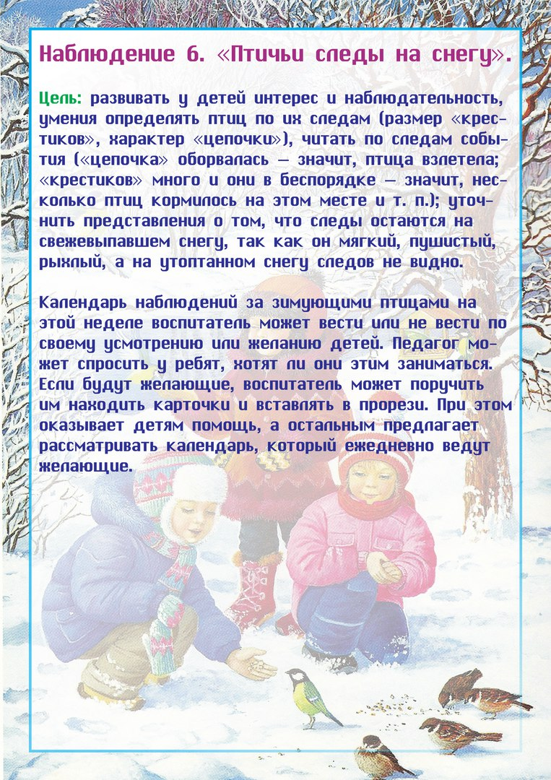

«Столовая для пернатых»
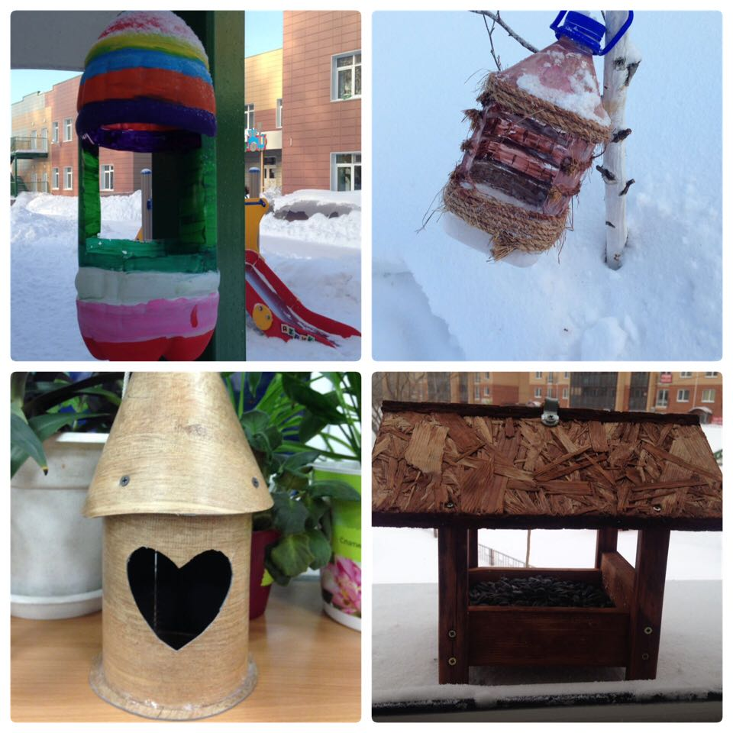

Памятка “Как подкармливать птиц”.
1.Кормушки лучше делать самые простые – из пакетов из–под молочных продуктов. А также из пластиковых бутылок, укреплённых вверх дном, чтобы зерно постепенно высыпалось на подставку.
2.Развешивайте кормушки в спокойных для птиц местах.
3.Следите, чтобы корм в кормушке был постоянно.
4.Кормушки нужно держать в чистоте.
5.Следите, чтобы в кормушке не было снега.
6.Помните, что основные зимние корма : семечки арбуза, дыни, тыквы, пшеничные отруби, овсяные хлопья, пшено, семена подсолнечника (не жаренные, не солёные), сушёные ягоды боярышника, шиповника, крошки белого хлеба, несолёное свиное сало. Нельзя давать чёрный хлеб.
Правила поведения возле кормушек.
Громко не кричать, не сорить, не оставлять газеты, бумажные и полиэтиленовые пакеты, жестяные банки и коробочки. Корма в кормушках должно быть немного, только нужного птицам.
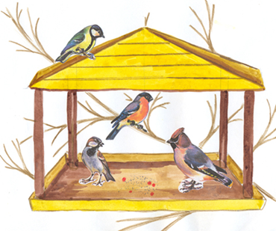
Если начал птиц кормить
Ты уж не бросай!
И пустой кормушку ты
Им не оставляй!
Так доверчивы они,
Верят нам как дети.
Помни – ты их приручил,
Ты за них в ответе!!!

Заключительная часть
«Мы вас любим! Прилетайте к нам еще!»
Лепка «Снегири»

